PENGEMBANGAN ENSIKLOPEDIA BERBASIS LITERASI MEMBACA ANAK PADA MATERI ENERGI ALTERNATIF DAN PENGGUNAANNYA DI SDN 3 TAMBAKASRI SUMBERMANJING WETAN
Ermawati¹, Dr.H. Sudi Dul Aji, M.Si² , Dwi Agus Setiawan, M.Pd³.
Fakultas Ilmu Pendidikan, Universitas Kanjuruhan Malang
ermawatiii278@gmail.com

Abstrak. Pembelajaran di SDN 3 Tambakasri saat ini lebih terpacu pada bahan ajar dari pemerintah yaitu buku guru k13 dan juga buku siswa k13. Maka perlu adanya bahan ajar berupa ensiklopedia berbasis literasi membaca anak pada materi energi alternatif dan penggunaannya yang sesuai dengan situasi dan kondisi saat ini. Dimana bahan ajar yang digunakan saat ini kurang terperinci dan lengkap, sehingga siswa merasa bosan dan kurang bersemangat dan mereka kurang dalam literasi membaca. Tujuan dari penelitian ini mengembangkan ensiklopedia berbasis literasi membaca anak sekolah dasar yang valid dan praktis. Metode penelitian pengembangan menggunakan model 4D yang terdiri dari 4 tahap, yaitu: Tahap pendefinisian (define), tahap perancangan (design), tahap pengembangan (develop),tahap penyebaran (disseminate). Teknik analisis data dilakukan dengan menggunakan analisis data kuantitatif dan kualitatif. Hasil penelitian ini menunjukkan bahwa ensiklopedia berbasis literasi membaca anak dinyatakan valid oleh para ahli dengan rincian ahli materi memiliki criteria sangat layak dengan persentase 85% (Layak), Validasi media yang dilakukan oleh ahli media memiliki criteria sangat layak dengan persentase 71,875% (Layak), Validasi media yang dilakukan oleh ahli bahasa memiliki kriteria sangat layak dengan persentase 91%. Selain itu Hasil dari angket yang dilakukan untuk uji coba di SDN 3 Tambahasri kepada siswa kelas 4 menunjukkan persentase 79,72% dan dari praktisi 90,38% (layak). Sehingga bahan ajar ensiklopedia berbasis literasi membaca anak valid dan praktis dalam pembelajaran IPA sekolah dasar.

PENDAHULUAN
Pendidikan merupakan sarana yang sangat penting bagi kelangsungan kehidupan manusia yang unggul. Pendidikan juga berperan dalam proses mencerdaskan anak bangsa serta mencetak generasi-generasi muda yang cerdas, terampil, berbudi pekerti luhur dan berkarakter. Pendidikan juga merupakan sebuah investasi dalam pengembangan sumber daya manusia dimana peningkatan suatu kecakapan dan kemampuan diyakini sebagai faktor pendukung upaya manusia dalam mengarungi kehidupan. Triatna (2016:27) mengemukakan bahwa sekolah merupakan pendidikan dalam bentuk lembaga yang menyelenggarakan program pendidikan untuk mengembangkan potensi peserta didik sesuai dengan tahapan dan perkembangannya. Dikarenakan sekolah tidak lepas dari proses belajar mengajar. Keberhasilan kegiatan pembelajaran tidak terlepas dari kemampuan dan keterampilan dari seorang pengajar yang kreatif dan inovatif di dalam mengelola proses pembelajaran.
Kemampuan literasi (membaca dan menulis) di kelas sekolah dasar merupakan fondasi atau dasar penentu keberhasilan dalam kegiatan belajar siswa. Literasi sangat penting bagi siswa karena keterampilan dalam literasi berpengaruh terhadap keberhasilan belajar mereka dan kehidupannya. Menurut (Abidin, 2015) Gerakan Literasi Sekolah (GLS) adalah gerakan sosial dengan dukungan kolaboratif dari berbagai elemen. Upaya yang ditempuh untuk mewujudkannya berupa pembiasaan membaca pada peserta didik. Kebijakan ini merupakan wujud nyata langkah pemerintah yang menyadari bahwasannya membaca adalah kunci untuk membentuk karakter yang baik, semakin banyak membaca maka semakin luas cara pandang seseorang begitu pula sebaliknya. Bahan ajar adalah seluruh bahan yang digunakan dalam proses pembelajaran baik berupa informasi, alat maupun teks yang disusun secara runtut atau sistematis untuk tercapainya kometensi dasar serta tujuan pembelajaran dan dalam implementasi(Saputra, 2017). Bahan ajar sangat diperlukan dalam proses pembelajaran, selain itu juga mempermudah guru dalam menyampaikan informasi ataupun siswa dapat berpikir kritis dengan adanya bahan ajar yang kreatif.
Pada studi pendahuluan yang dilakukan melalui wawancara dengan salah satu guru di SDN 3 Tambakasri pada kelas 4, bahwa banyak siswa yang mempunyai kemampuan literasi membaca, namun dengan mengandalkan buku k13 baik buku siswa maupun buku guru siswa lebih bosan dan kurang bersemangat dalam hal membaca. Bahkan siswa juga kurang tertarik dengan bahan bacaan yang ada karena bahan bacaan juga terbatas.
Hasil analisis yang diperoleh peneliti, menjadikan tujuan penelitian sebagai pemberian solusi bagi guru dalam menangani masalah peserta didik. Yaitu dengan adanya ensiklopedia berbasis literasi membaca anak pada materi energi alternatif dan penggunaannya ini dapat membuat peserta didik lebih bersemangat dalam belajar dan meningkatkan literasi membaca serta sebagai bahan bacaan tambahan bagi peserta didik, karena ensiklopedia ini berbentuk media cetak yang sudah disertai gambar-gambar yang menarik sehingga siswa tidak mudah bosan.
METODE
Penelitian ini termasuk dalam jenis penelitian pengembangan dengan menggunakan model 4D (four D). Alfianika (2016) menyatakan bahwa empat tahap rancangan 4D dimulai dari (1) Define (pendefisian) Pada tahap awal ini dilakukan untuk memperoleh data kebutuhan penelitian dengan cara melakukan observasi dan wawancara di SDN 3 Tambakasri baik dari kebiasaan siswa, proses pembelajaran, bahan ajar yang diguanakan, serta penyesuaian materi. (2) Design (perancangan) pada tahapan ini peneliti memilih bahan ajar yaitu berupa ensiklopedia, merancang format, memcari materi serta gambar-gambar yang relefan. (3) Develop (pengembangan) pada tahap ini peneliti melakukan uji kelayakan produk dengan memberikan angket penilaian yang dilakukan oleh 3 dosen ahli yaitu ahli materi, media, dan bahasa. Dan pada tahap ini juga melakukan perbaikan produk sesuai dengan saran dan masukan oleh dosen ahli dan melakukan uji kepraktisan produk dengan pengisian angket oleh guru wali kelas IV dan kelompok kecil yaitu 10 siswa kelas IV SDN 3 Tambakasri. dan (4) Disseminate (penyebaran) pada tahap ini produk ensiklopedia di bagikan kepada 10 siswa kelas 4 SDN 3 tambak asri dalam proses uji coba.

HASIL DAN PEMBAHASAN
Penelitian ini menghasilkan produk media pembelajaran berupa ensiklopedia berbasis literasi membaca anak materi energi alternatif dan penggunaannya, yang berisi berupa materi energi alternatif yang tersusun rapi,gambar-gambar yang sesuai dan relefan dengan materi, adanya beberapa poster pendukung dan di desaign menarik sesuai dengan materi energi alternatif. Adapun tampilan produk pengembangan media ensiklopedia, sebagai berikut:
NO | Keterangan | Gambar
1 | Cover depan dan belakang | 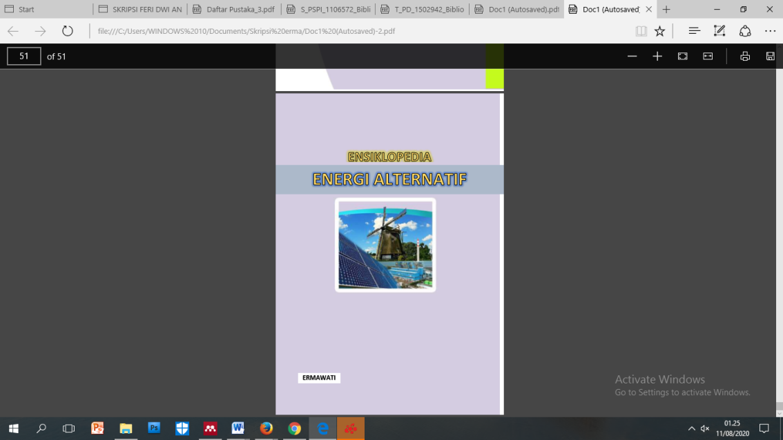  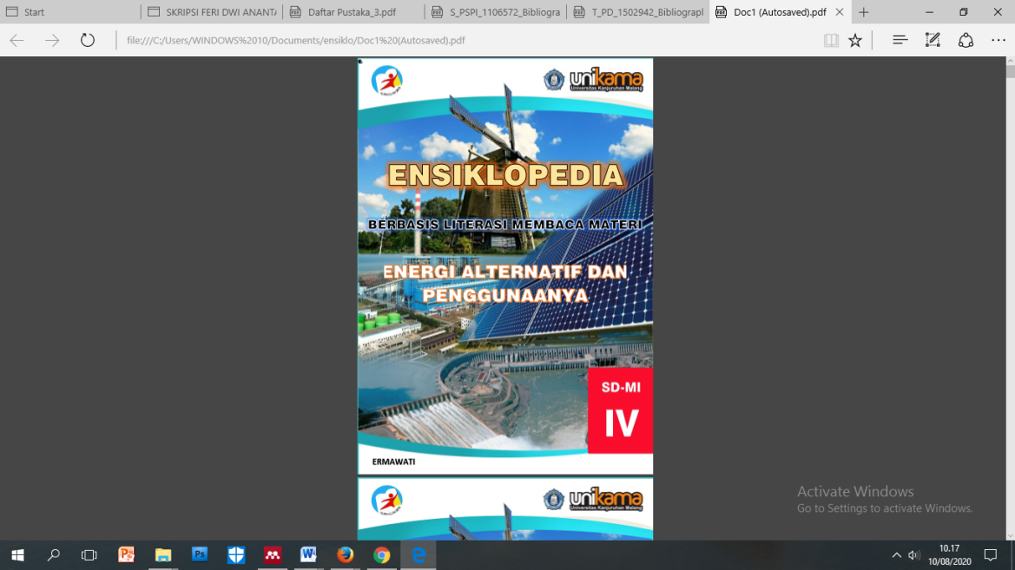
2 | Materi | 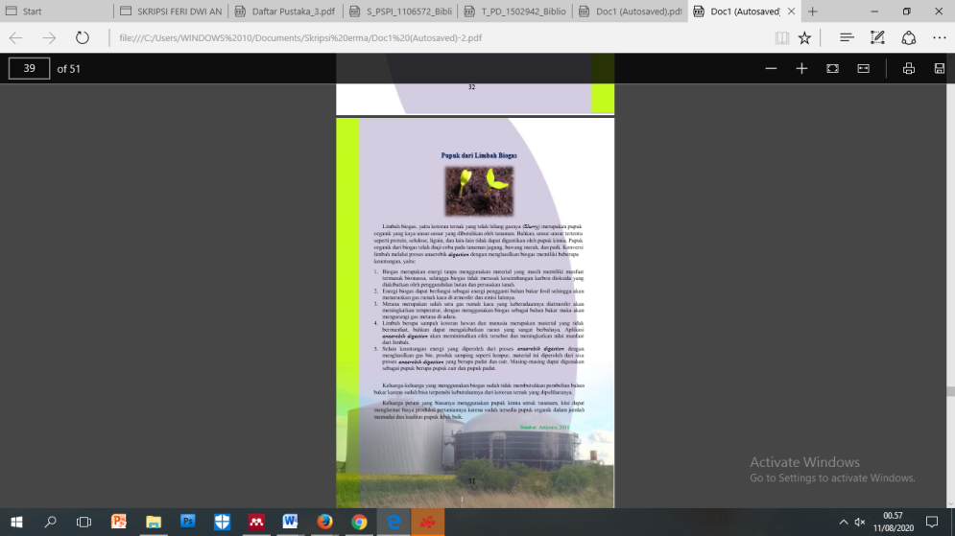  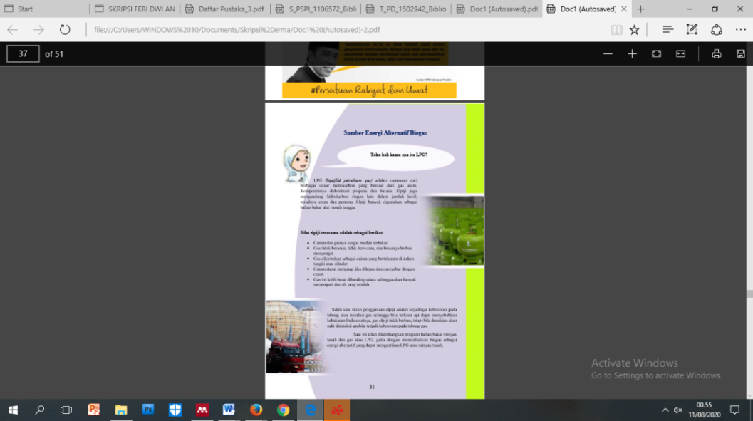
3 | poster | 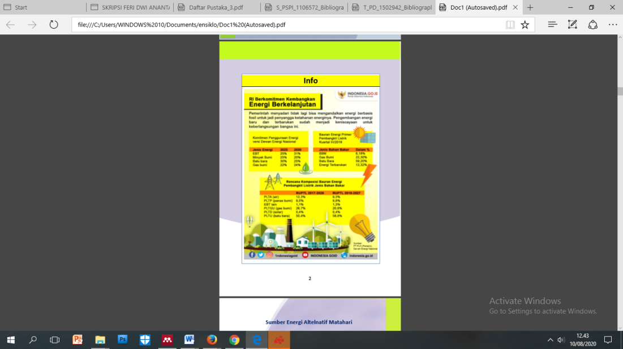
Berdasarkan pengembangan produk ensiklopedia penelitian memperoleh hasil pengujian produk dari subjek penelitian sebagai berikut
- Uji Kevalidan
Hasil uji kelayakan produk diperoleh dari tiga dosen ahli, hasil validasi yang diperoleh dari dosen ahli media diperoleh presentase 80%, maka media pembelajaran ensiklopedia mendapatkan kategori “Layak” atau “Valid” dari ahli materi diperoleh presentase 71,875% materi dianggap “layak” atau “valid” sedankan dari ahli bahasa atau guru diperoleh presentase 91,6% materi dianggap “layak” atau “valid”.
- Uji Kepraktisan
Hasil uji kepraktisan diperoleh dari guru kelas IV dan 10 siswa kelas IV SDN 3 Tambakasri untuk mendapatkan hasil dari uji kepraktisan. Hasil yang diperoleh dari uji kepraktisan berdasarkan angket guru memiliki rata-rata presentase sebesar 90,38% yang artinya”Sangat Praktis”, dan hasil yang diperoleh dari angket siswa memiliki rata-rata presentase 79,72% yang artinya “ Praktis”.
KESIMPULAN DAN SARAN
Berdasarkan dari hasil dan pembahasan penelitian pengembangan media ensiklopedia pada mata pelejaran IPA kelas 4 dengan model pengembangan 4D yang telah dilakukan maka didapatkan data yang dapat dianalisis. Dari analisis hasil penelitian yang telah dilakukan peneliti, dapat disimpulkan bahwa kelayakan media ensiklopedia dapat dilihat dari adanya empat unsur kelayakan yaitu; Validasi materi, validasi media, Validasi bahasa dan uji coba lapangan.
Pada validasi yang dilakukan oleh ahli materi memiliki criteria sangat layak dengan persentase 85% (Layak), Validasi media yang dilakukan oleh ahli media memiliki criteria sangat layak dengan persentase 71,875% (Layak), Validasi media yang dilakukan oleh ahli bahasa memiliki kriteria sangat layak dengan persentase 91%. Selain itu Hasil dari angket yang dilakukan untuk uji coba di SDN 3 Tambahasri kepada siswa kelas 4 menunjukkan persentase 79,72% dan dari praktisi 90,38% (layak). Hasil penilaian kepraktisan media pembelajaran ensiklopedia diperoleh dari penilaian praktisi (guru), dan penilaian siswa. Berdasarkan hasil penilaian yang dilakukan oleh praktisi mendapatkan presentase 90,38% dalam kategori “Sangat Baik”. Penilaian yang dilakukan siswa setelah proses implementasi dilakukan mendapatkan presentase 79,72% dari uji coba pada lapangan terbatas.
Saran
Berdasarkan analisis hasil penelitian yang telah dilakukan peneliti, peneliti memberikan saran sebagai berikut.
- Bagi Guru
Guru disarankan agar dapat menggunakan media ensiklopedia ini sebagai penunjang dalam pembelajaran atau sebagai sarana belajar sambil bermain untuk siswa agar pembelajaran di kelas lebih menyenangkan.
- Bagi Peneliti Lain
Penelitilain disarankan perlu mengdakan pengembangan produk penunjang proses pembelajaran yang lebih kreatif terkait dengan penyempurnaan produk agar dapat menciptakan proses pembelajaran yang lebih menyenangkan dan tidak membosankan.

DAFTAR RUJUKAN

Adi Prastowo. (2015). Panduan Kreatif Membuat Bahan Ajar Inofatif. Diva Press.
Abidin. (2015). Desain Sistem Pembelajaran dalam Konteks Kurikulum 2013. Bandung: Refika Aditama.
Andajani, R. K. (2016). Analisis Kesesuaian Isi Buku Tematik Kelas IV Sekolah Dasar dengan Pendidikan Karakter, dan Pendekatan Scientific. Jurnal Pendidikan, 27–36.
Asyhar, R. (2013). Kreatif Mengembangkan Media Pembelajaran. Jakarta: Referensi Jakarta.
Iriantara, Y. (2012). Media Relations : Konsep, Pendekatan, dan Praktik. Bandung: Simbiosa Rekatama Media.
Kementrian Pendidikan dan Kebudayaan. (2017). Gerakan Literasi Nasional. Jakarta: Kementrian Pendidikan dan Kebudayaan.
Kern, R. (2015). Literacy & Language Teaching. Oxford: Oxford University Press.
Kusmana, S. (2017). PENGEMBANGAN LITERASI DALAM KURIKULUM PENDIDIKAN DASAR DAN MENENGAH. 1(1), 140–150.
Majid, A. (2014). Pembelajaran Tematik Terpadu. Bandung: PT. Reamaja Rosdakarya.
Mullis, I. V, & Martin, M. O. (2015). Assessment Framework Chestnutt Hill. TIMSS & PIRLS International Study Center.
Prihartanta, W. (2015). ENSIKLOPEDIA UMUM. Jurnal Adabiya, 5(85), 1–14.
Ryane, S., Rustina, R., Siswanto, R. D., & Azhar, E. (2017). Developing Wave Encyclopaedia based on Scientific Approach Developing Wave Encyclopaedia based on Scientific Approach.
Saputra, H. J. (2017). Pengembangan Bahan Ajar Untuk Menumbuhkan Nilai Karakter Peduli Lingkungan Pada Siswa Kelas Iv Sekolah Dasar. Profesi Pendidikan Dasar, 4, 62–74. https://doi.org/10.23917/ppd.v1i1.3956
Setyawan, I. A. (2016). Kupas Tuntas Jenis Literasi dan Pengertian Literasi. Online : gurudigital.id.
Syaifur Rohman. (2017). Membangun Budaya Membaca Pada Anak Melalui Program Gerakan Literasi Sekolah. Jurnal Pendidikan Dan Pembelajaran Dasar, 4, 151–174.
Wibowo, D. A. (2019). Pengembangan Buku Enterdal (Ensiklopedia Tematik Sumber Daya Alam) Tema 3 Peduli Terhadap Makhluk Hidup Untuk Siswa Kelas Iv Sekolah Dasar. Jurnal Ilmiah PGSD, III, 95–96.

Badan Standar Nasional Pendi dikan (BNSP). (2016). Deskripsi Instrumen Kegrafikan Pendidikan. https://bnsp-indonesia.org/
Dede Nuraida, U. M. N. (2017). Pengembangan Ensiklopedia Morfologi, Anatomi dan Fisiologi pada Tumbuhan Berkarakter Khusus. Pengembangan Ensiklopedia Morfologi, Anatomi Dan Fisiologi Pada Tumbuhan Berkarakter Khusus Development, 14(1), 503–507. https://jurnal.uns.ac.id/prosbi/article/view/18484/14658
Fadhlan Muchlas Abrori, Alfian Mucti, L. (2019). Pengembangan Ensiklopedia Berbasis Potensi Lokal Daerah Perbatasan Di Kalimantan Utara Pada Materi Sumber Daya Alam. Pendidikan Dasar Borneo (Judikdas Borneo), 01(01), 43–55.

